Trabajo práctico de Educación Física
Profesor: Felipe Vargas
Fecha: 05/10/2025
Curso y División: 5to B
Nombre del alumno: Leandro Fernández

VOLEIBOL

- ¿Cuáles son los puestos de los jugadores y que función tienen?
armador: organiza el ataque del equipo, recibe el pase y da la pelota para que un compañero remate
opuesto: jugador, fuerte, ataque y bloqueo, se ubica frente al armador
Punta o atacante externo: ataca desde las esquinas y colabora en recepción y defensa
Central o bloqueador: juega acerca de la Red, bloquea los ataques rivales y hace ataques rápidos por el centro
Libro: jugador, defensivo, que usa camiseta distinta, se encarga de la recepción y defensa. No puede sacar bloquear ni atacar.
Servidor: todos los jugadores cumplen esa función cuando les toca sacar para iniciar el point

- Coloque el número de las posiciones de los jugadores dentro de la cancha según zona delantera y zagueros. (Puede buscar imágenes de internet)

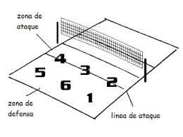
- ¿En qué orden se realiza la rotación de los jugadores? (Puede buscar imágenes de internet)

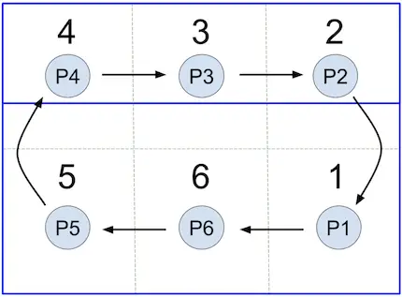

BIBLIOGRAFIA VIRTUAL
http://sialdeporte.com/c-voleibol/posiciones-de-los-jugadores-de-voleibol/
https://www.balondevoleibol.com/posiciones-de-voleibol/

